国泰新点软件股份有限公司

地址：张家港市杨舍镇江帆路8号**(http://www.epoint.com.cn)**

电话：0512-58188000传真：0512-58132373



**新点电子交易平台通用功能**

**浏览器设置操作手册**

|  |  |  |  |
| --- | --- | --- | --- |
| **版本** | **修改日期** | **作者** | **备注** |
| V1.0.0 | 2023-12-18 | ** | 新点电子交易平台通用功能  浏览器设置操作手册 |
|  |  |  |  |
|  |  |  |  |

目 录

一、 系统前期准备 1

1.1、 IE浏览器配置 1

1.1.1 、Internet选项 1

1.1.2、关闭拦截工具 5

1.1.3、兼容性视图设置 5

1.2、 360浏览器设置 7

1.2.1、浏览器设置 7

1.3、 EDGE浏览器 8

1.3.1、浏览器设置 8

1.3.2、详细设置 9

1.3.3、设置后操作 10

1.4、 备注 11

1.4.1、无IE浏览器 11

1.4.2、设置后操作 12

# 系统前期准备

操作系统：建议使用WIN10操作系统（最佳）、WIN11

使用浏览器:建议使用IE浏览器（最佳）、360浏览器、EDGE

## IE浏览器配置

### 、Internet选项

注：首先登录投标代理登录页面

为了让系统插件能够正常工作，请按照以下步骤进行浏览器的配置。

1、打开浏览器，在“工具”菜单→“Internet选项”，如下图：

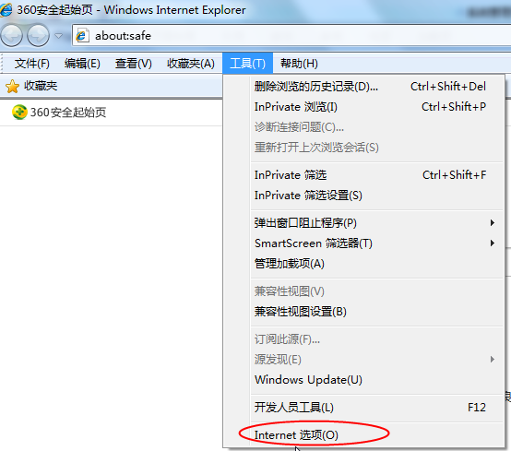

2、弹出对话框之后，请选择“安全”选项卡，具体的界面，如下图：

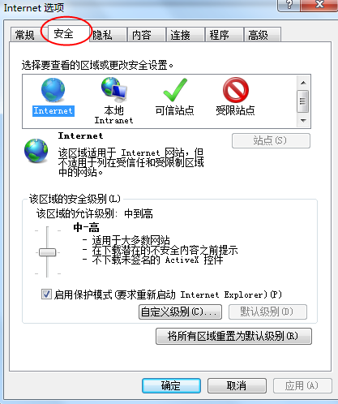

3、点击绿色的“可信站点”的图片，如下图：

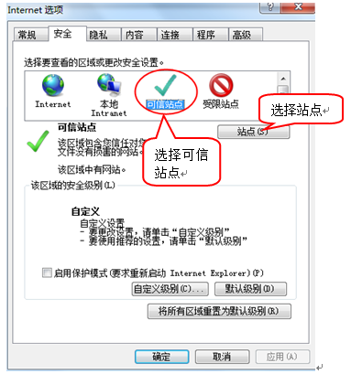

4、点击“站点”按钮，出现如下对话框，如下图：

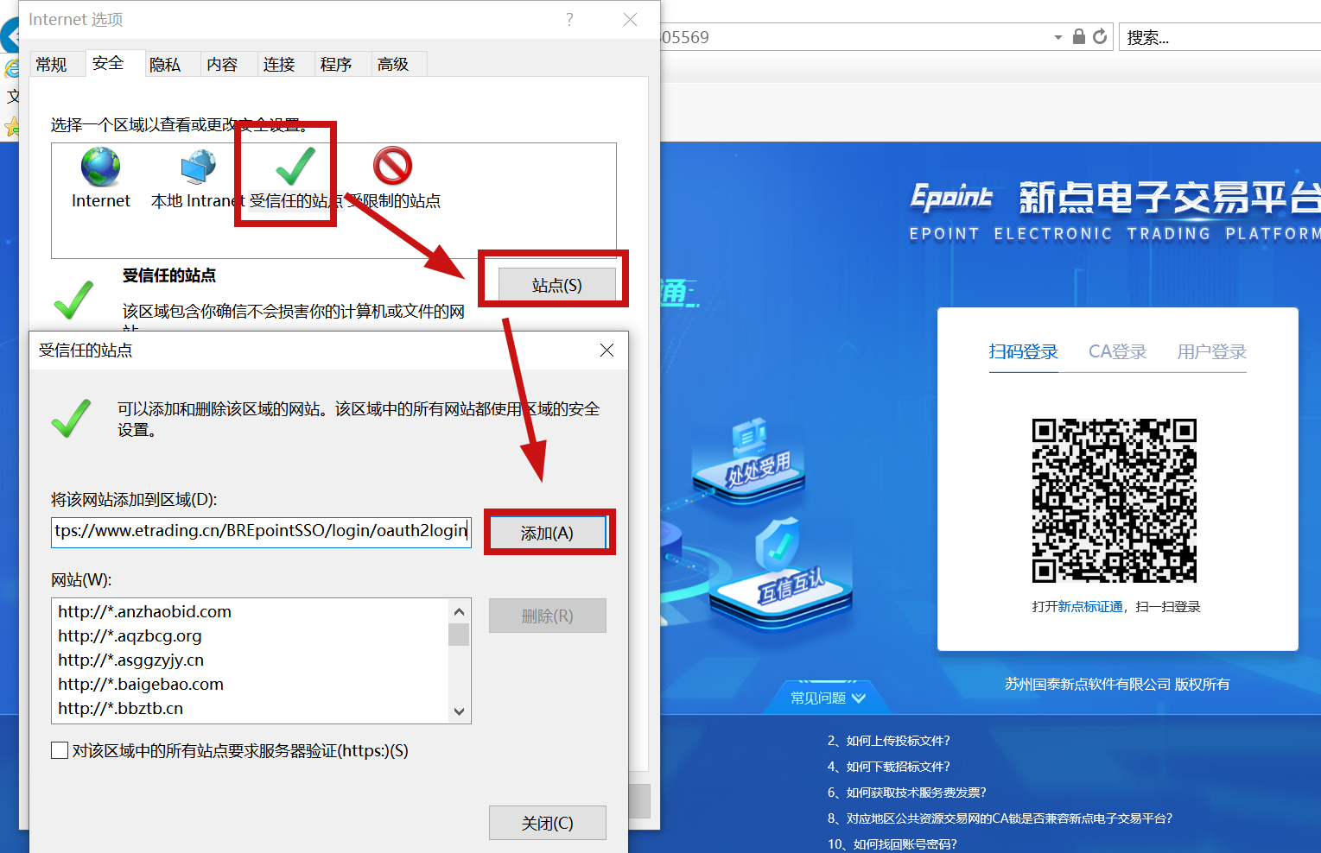

点击“添加”按钮完成添加，再按“关闭”按钮退出。

5、设置自定义安全级别，开放Activex的访问权限，如下图：

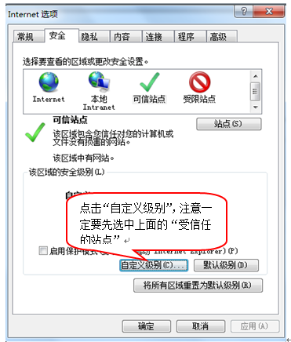

会出现一个窗口，把其中的Activex控件和插件下所有分项的设置全部改为启用，如下图：

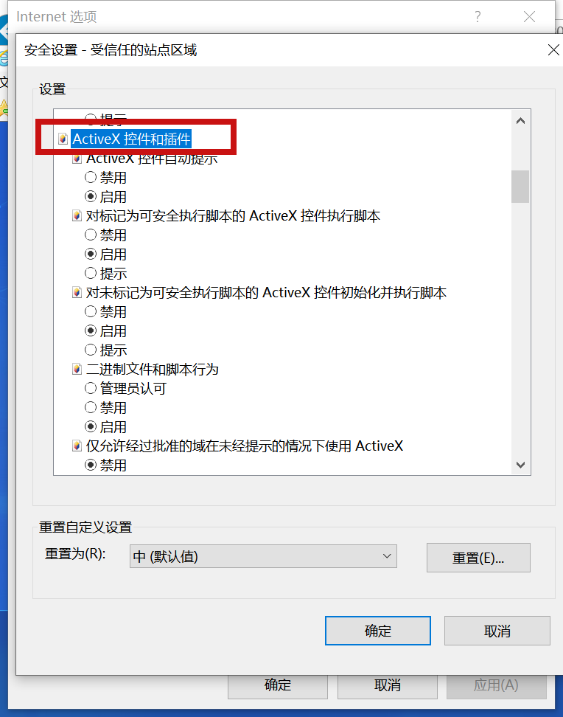

文件下载设置，开放文件下载的权限：设置为启用，如下图：

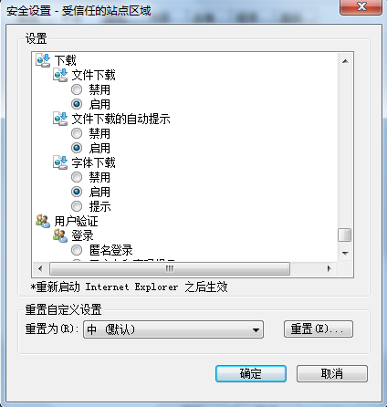

### 1.1.2、关闭拦截工具

上述操作完成后，如果系统中某些功能仍不能使用，请将拦截工具关闭再试用。比如在windows工具栏中关闭弹出窗口阻止程序的操作，如下图：

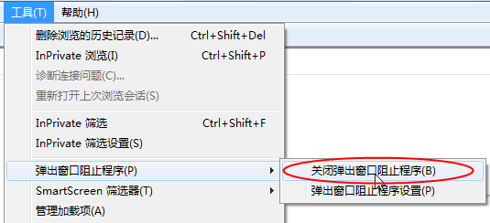

### 1.1.3、兼容性视图设置

打开“工具”菜单🡪“兼容性视图设置”，点击“添加”按钮完成添加，再按“关闭”按钮退出。

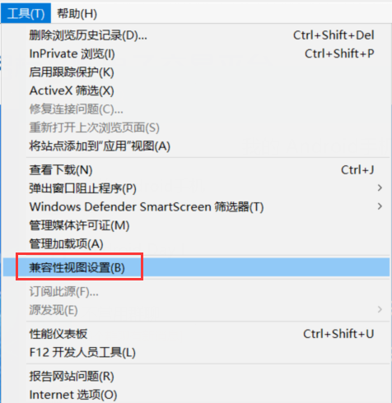

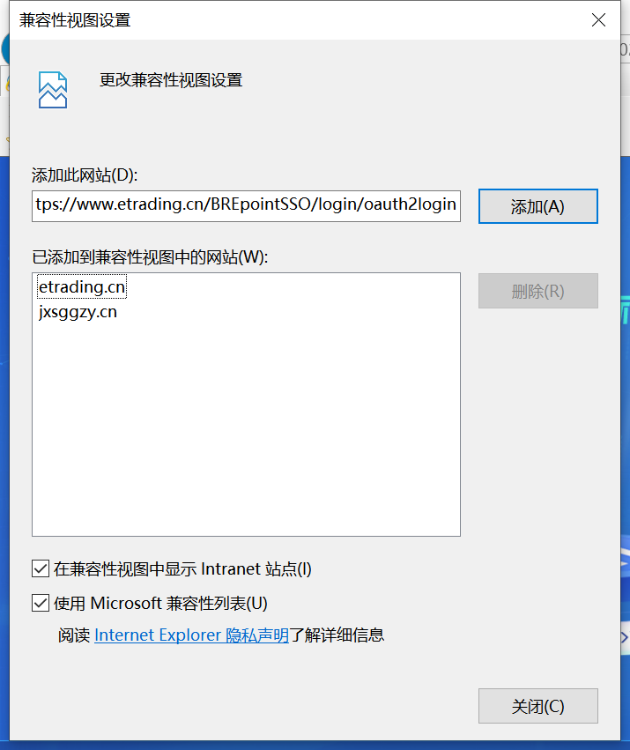

## 360浏览器设置

### 1.2.1、浏览器设置

进入招投标人登录页面，点击“闪电”按钮；使用兼容模式登录



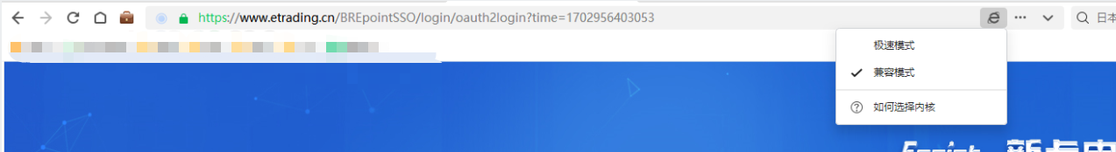

## EDGE浏览器

### 1.3.1、浏览器设置

在页面右边“…”点击设置，进入浏览器设置界面

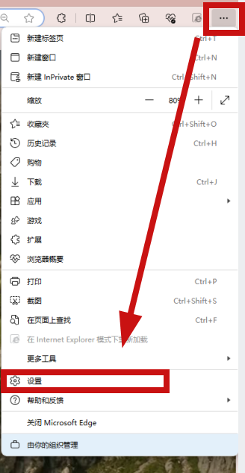

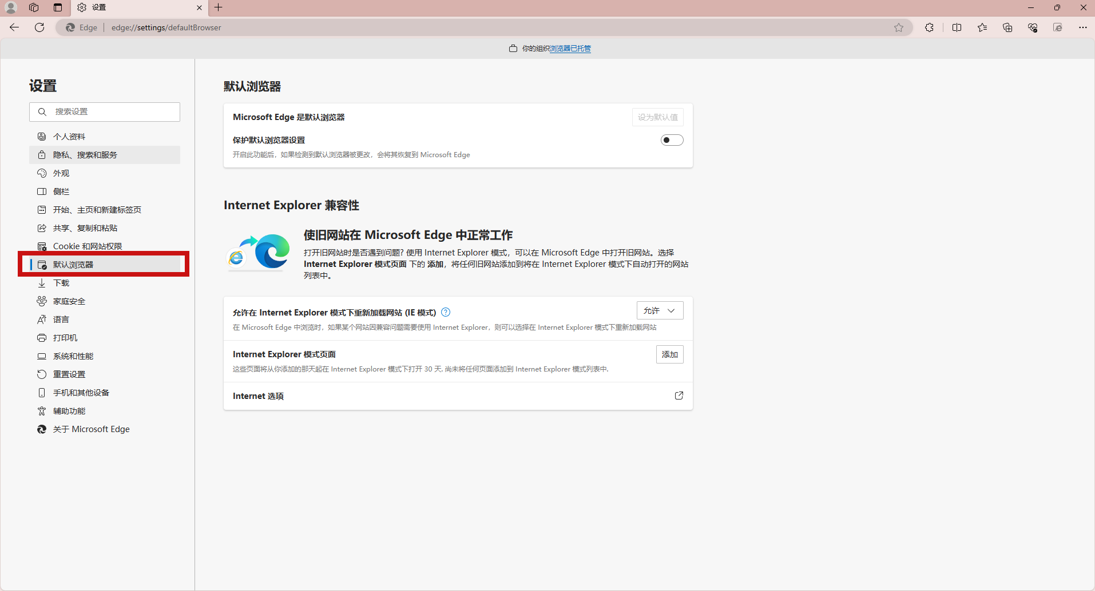

### 1.3.2、详细设置

1、“**允许在Internet Explorer模式下重新加载网站IE模式**”选择允许；添加“找投标人登录页面地址”

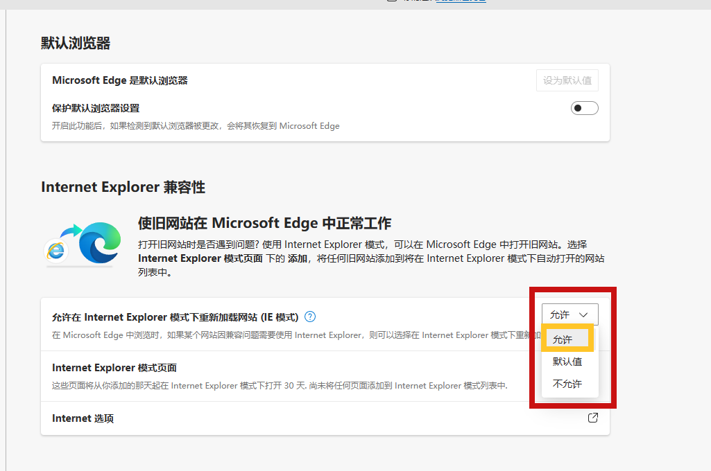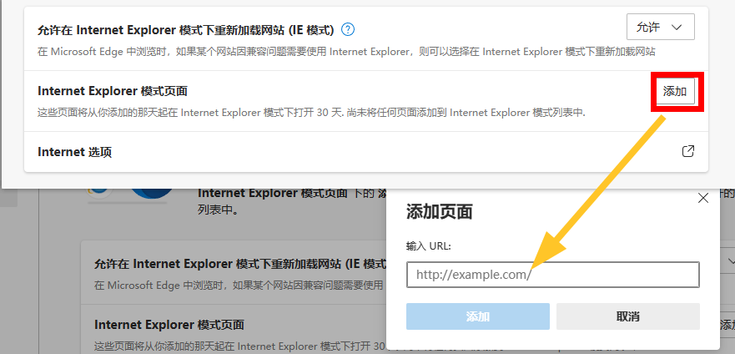

2、EDGE设置打开后，按照1.1.1、Internet选项进行相同设置操作。

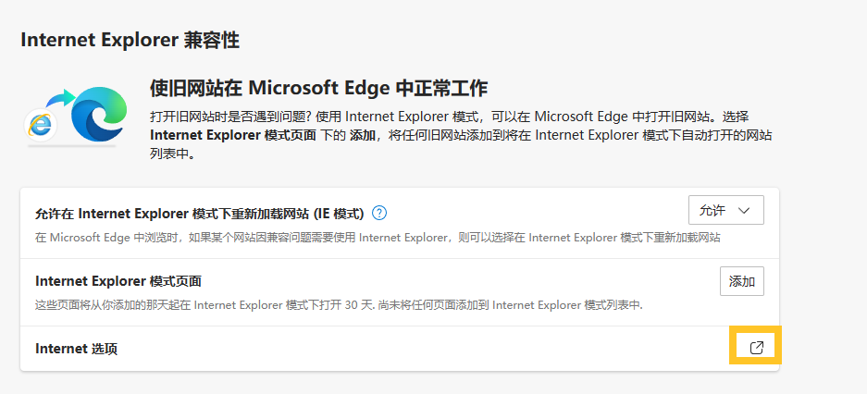

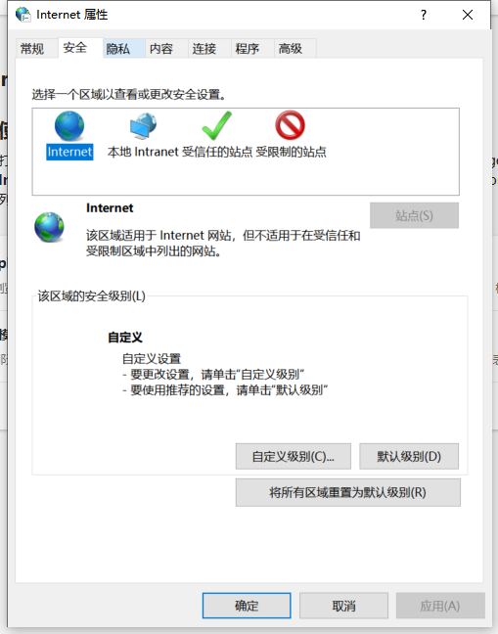

### **1.3.3、设置后操作**

1、设置完毕后，如下图点击在“IE模式下加载页面”

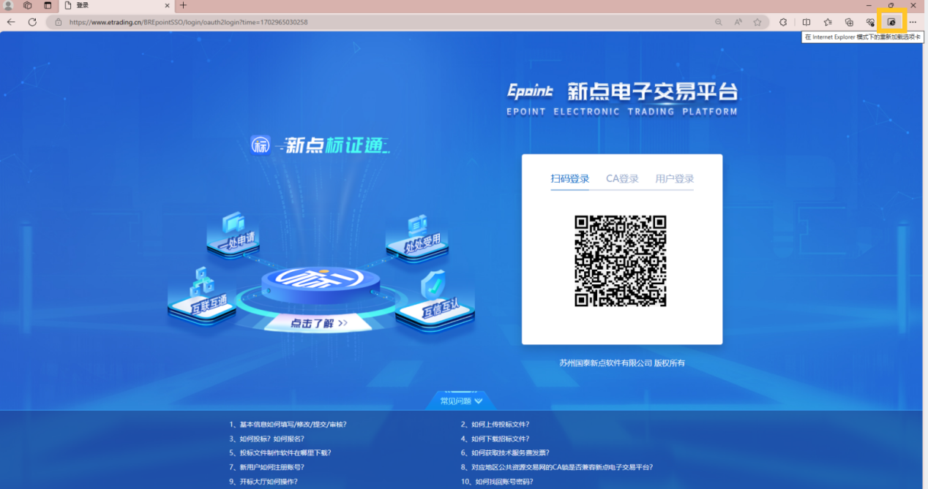

2、加载完毕后，选择以兼容性视图打开页面

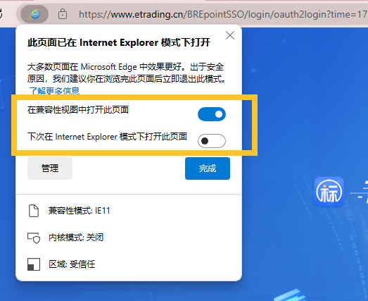

## 备注

### 1.4.1、无IE浏览器

如WIN10系统更新后或者使用WIN11系统无IE浏览器的情况

可下载使用链接中的IE浏览器压缩包



### 1.4.2、设置后操作

1、浏览器设置完毕后，首次在招投标人登录页面登录时；页面下方会弹出多个驱动加载提示；此类提示均需选择“允许”

